Pielikums Nr. 1
Madonas novada pašvaldības domes
26.02.2026. lēmumam Nr. 120
(protokols Nr. 3, 11. p.)

Zemes vienību ar kadastra apzīmējumiem 70680150048 un 70680150062 apvienošanas shēma*

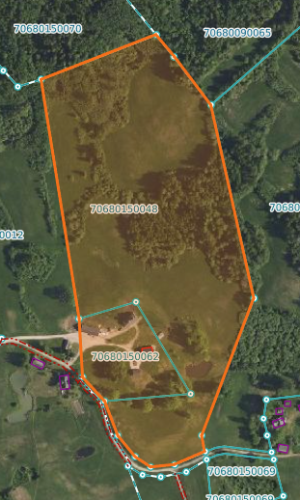

11.58 ha
Datu avots: https://www.lvmgeo.lv/kartes 2026. gada informācija

Projektētā zemes vienība

Zemes vienību esošā robeža

*- shēmā norādītās platības precizējamas zemes kadastrālās uzmērīšanas laikā.

